Тошкент шаҳри Чилонзор тумани “Кўтарма” маҳалла еттилиги
Т/Р | Ф.И.Ш. | Суръат | Лавозими | Лавозим мажбурияти
1 | Шукурова  Наргиза Абдумажитовна  1975 й. | 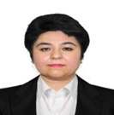 | Маҳалла раиси  02.06.2025  йилдан бошлаб | Аҳолининг муаммолирини ҳал қилиш, маҳалла қадриятларини мустахкамлаш, ижтимоий ёрдамга муҳтож аҳолини қўллаб-қувватлаш.
2 | Холиқов  Мирзожон Эркин ўғли  1994 й. | 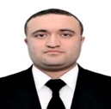 | Ҳоким ёрдамчиси  12.01.2022  йилдан бошлаб | Ишсиз ва камбағал хонадонларни ўрганиш, уларни банд қилишга қўмаклашиш, маҳаллада тадбиркорликни ривожлантириш.
3 | Бозорова  Хилола  Неъматовна  1980 й | 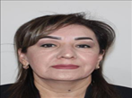 | Ҳотин-қизлар фаоли  13.07.2025  йилдан бошлаб | Оила ва хотин-қизларнинг муаммоларни аниқлаш, оғир аҳволга тушиб қолган хотин-қизларга ёрдам кўрсатиш, соғлом турмуш тарзини шакллантириш.
4 | Мухаммадиев  Шаҳбоз  Яшин ўғли  1997 й. | 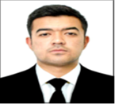 | Ёшлар етакчиси  04.08.2025  йилдан бошлаб | Маҳалладаги ёшларнинг фаоллигини ошириш, иқтидори, истеъдоди ва ташаббусларини рағбатлантириш.
5 | Кудабоев  Азимжон Якубаевич  1988 й. | 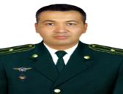 | Профилактика инспектори  20.06.2022  йилдан бошлаб | Жиноятчиликни олдини олиш, жамоат тартибини ва хавфсизлигини таъминлаш.
6 | Худойбердиев  Ахмад Жасур ўғли  2001 й. |  | Солиқ инспектори  01.08.2024  йилдан бошлаб | Маҳалладаги имкониятларни ишга солиб, солиқ базасини кенгайтириш.
7 | Тошпўлатова  Бобозикриё Обиджон қизи  1984 й. |  | Ижтимоий ходим  03.05.2024  йилдан бошлаб | Аҳолига давлат томонидан кафолатланган ижтимоий хизмат ва ёрдамлар кўрсатиш.

Тошкент шаҳри Чилонзор тумани “ Кўтарма” маҳаллага бириктирилган “ТуронБанк”АТБ Тошкент шахар Чилонзор БХO маъсуллари

Т/Р | Ф.И.Ш. | Суръат | Лавозими | Лавозим мажбурияти
1 | Янгибаев Дониёр Эгамберганович  1992 й | 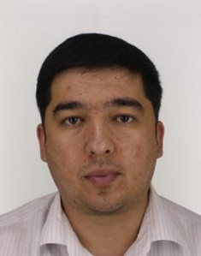 | БХO  раҳбари  2025  йилдан бошлаб | Тижорий ҳамда банкка бириктирилган маҳаллабай ишлаш тизимида кредитлар ажратиш, доимий иш ўринларини яратиш.
2 | Рашидов Наврўз Ўткир ўгли  1994 й | 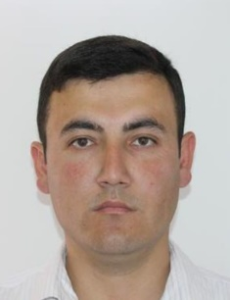 | Маҳалла банкири  2025  йилдан бошлаб | Маҳаллада ўзига кўмакчи бўлган ёрдамчи агент билан биргаликда шакллантириладиган лойиҳаларни, дастур доирасида имтиёзли кредитлар ажратиш ва маҳалла инфратузилмасини яхшилаш.
3 | Турсунов Мехрўз Абдивали ўғли  2000 й | 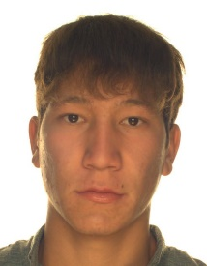 | Маҳалла агенти  2025  йилдан бошлаб | Ҳудудларда банк ҳизматлари оммабоплигини ошириш орқали аҳолининг молиявий фаровонлигини яхшилаш.

